В чем нуждается алкоголик?

- В любви.
- В признании его ценным, достойным человеком.
- Необходимо ему позволить делать то, что он хочет. Это может привести его к краху. Ударившись о дно воображаемого падения в пропасть, он может обрести свою способность решать свои проблемы.
Что могут делать близкие любящие люди?

- Отделить личность больного от химического вещества (алкоголя). «Я ненавижу алкоголь, но я люблю человека».
- Получать помощь и поддержку для себя.
- Отделять человека от его поведения.
- Быть мягкими с человеком, но твердыми в отношении недопустимого поведения.
- Позволить ему столкнуться с последствиями его поведения и пережить все, что натворил.
Территориальный центр социального обслуживания населения поможет:
- Психологическая помощь и поддержка.
- Консультация по вопросам лечения алкоголизма.
- Юридическая консультация.
- Группа взаимопомощи для родственников больных алкоголизмом.
- Группа взаимопомощи для больных алкоголизмом «Беседа».
- Помощь пострадавшим от насилия в семье.

За дополнительной информацией обращайтесь в кабинет психолога по телефону: 396-10-64, 396-10-66 или лично по адресу:
проспект Машерова, д. 8, каб. 2

Пьянство унижает человека, отнимает у него разум, по крайней мере, на время, и, в конце концов, превращает его в животное.

Государственное учреждение «Территориальный центр социального обслуживания населения Советского района
г. Минска»

Проблемы семей больных алкоголизмом

Алкоголизм - не спорт для зрителей. В нем участвует вся семья.
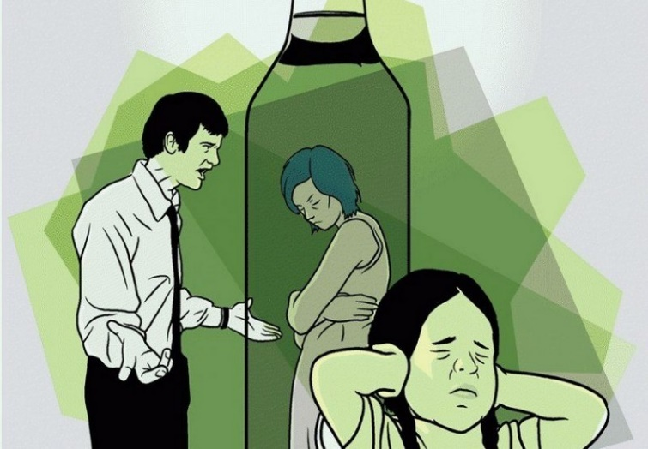
Ничто не дается нам так дешево и не ценится так дорого, как клятва: Завязал!


Проблемы семьи из-за алкоголизма:
- Проблемы здоровья, поскольку стресс способствует возникновению болезней.

- Алкоголизм разрушает взаимоотношения в семье. Эта болезнь препятствует выражению любви между супругами, между родителями и детьми.
- Алкоголизм чреват большими потерями в семейном бюджете.
- Нередки в таких случаях столкновения с законом, как самого больного, так и его родственников.

- Агрессия при решении любых споров – характерная особенность семей алкоголиков.
Три признака алкоголизма:
1. Неподконтрольная воле тяга к спиртному.
2. Отрицание того, что это превратилось в серьезную жизненную проблему.
3. Типичная для алкоголизма нездоровая атмосфера в семье.

Краткий опросник для выявления алкоголизма:

1. Принимали ли вы когда-нибудь решение сокращения выпивки?
2. Досаждали ли вам близкие тем, что критиковали вас за пьянство?
3. Чувствовали ли вы себя после выпивки очень плохо физически и возникало ли у вас чувство вины в связи с выпивкой?

4. Принимали ли вы спиртное, чтобы опохмелиться, успокоить нервы или избавиться от головной боли?

Даже один ответ "да" на приведенные вопросы свидетельствует о подозрении на алкоголизм.

Положительные ответы на все четыре вопроса расценивают как 100% алкоголизм.

Восемь признаков болезненного потребления алкоголя:


- Постоянные мысли об алкоголе.
- Повышение выносливости к алкоголю.
- Быстрое поглощение алкоголя.

- Употребление алкоголя в одиночку.
- Употребление алкоголя в качестве универсального лекарства.
- Покупка алкоголя про запас.
- Незапланированная выпивка.
- Выпадение из памяти момента окончания выпивки.
Если выясняется, что у человека имеется 4 или больше из вышеперечисленных признаков, то весьма вероятно, что он болен алкоголизмом. Окончательное суждение – за врачом-наркологом.
УЗ «Минский городской клинический наркологический центр»: ул. Ваупшасова, 59,
Тел. 183, 311-98-59, 311-98-60,
311-98-61 (круглосуточно)

